競爭策略分析Lec 7-BCG矩陣
By Dr. Ju-yao Hung 04/18/2010
一、BCG矩陣(成長/市佔率投資組合矩陣)主要用途
1.多產品線、多市場、多國籍企業經理人診斷企業層級策略的分析架構
2.可用以決定最適的產品或事業組合及其資源的配置

二、BCG矩陣之發展
1.1950年代分散風險、尋找機會的想法，促動了企業多角化
2.1960末，企業規模成長但無利可圖，面對錯綜複雜的營運管理難以招架
3.1970年代通貨膨脹，外部融資成本大增，企業需要內部融資的成長方法
4.GE與McKinsey發展出GE模式，BCG也推出成長/市佔率投資組合矩陣

二、基本原理
BCG整合經驗曲線、產品生命週期理論
(一) 經驗曲線
由於學習、專業化、規模，產品單位成本隨著產量之累積而下降。
若市佔率提高，累積產量增加，因經驗曲線效果使成本下降，因而擁有競爭優勢及較高獲
利率。
市佔率為單位成本的先行指標，BCG乃以市佔率為矩陣中的自變數。
(二) 產品生命週期理論
假設前提：
1.在成長市場中攻佔市佔率較易(新區隔、新使用者)。
2.成熟期產品可產生大量現金，而成長其產品需投入現金。
若市佔率是達成高累積產量、低成本、高獲利率的主要途徑，則公司資源應積極投入高成
長市場。
企業總獲利極大化的主要途徑，是讓各策略事業單位的市佔率極大化，故應將成熟期及衰
退期產品所創造的利潤轉而支援導入期及成長其產品。
市場成長率代表產品生命週期不同階段，BCG乃以市場成長率為矩陣中的另一自變數。
(三) BCG矩陣：策略目標是在各SBU間配置有限的現金資源。
整合經驗曲線與產品生命週期理論，BCG矩陣以市場吸引力(以市場成長率來衡量)及競爭
地位(以相對於最大競爭者的市佔率來衡量)來比較不同產品或策略事業單位的情況。
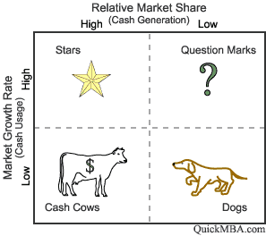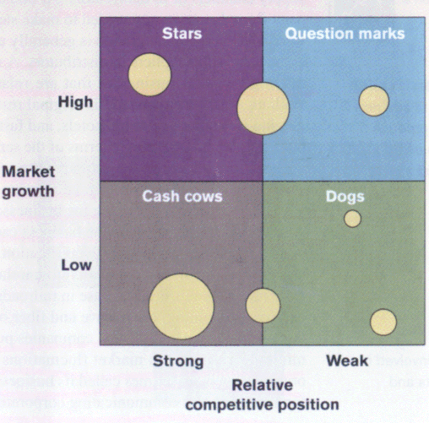

三、優點
1.關注未來市場需求
2.趨勢分析—可用不同時期的矩陣來偵測市場變化
3.競爭分析—觀察競爭者不同時期矩陣的變化，可擬定競爭策略
4.易溝通
5.可整合
A.企業層級與事業部門層級策略
B.各事業部門間的差異與整合
四、應用流程
1. 將企業劃分為數個策略事業單位
SBU區隔準則可按：地域、產品價格、顧客群、類似的競爭對手…..
2. 衡量每個策略事業單位的市場成長率
市場年成長率=((當年市場規模-前一年市場規模)/ 前一年市場規模)*100%
3. 衡量每個策略事業單位的相對市佔率
SBU相對市佔率=SBU年銷售額/最大競爭者年銷售額
SBU有多種產品時，可以加權平均計算
4. 將策略事業單位放入矩陣中
縱軸市場成長率可以10%為分界，橫軸相對市佔率可以1為分界(可等比率繪製)，再繪出
貢獻圓(可以符號代表之)
貢獻圓相對大小= SBU營收或獲利/整體公司營收或獲利
5. 繪製所有策略事業單位在矩陣中的情勢與位置
6. 為每個策略事業單位擬定對策
歸納出每一象限SBU的最適當基本策略，如收割Dogs，榨取Cash Cows，投資Stars，分
析Question Marks，以判斷未來會是Dogs或 Stars
7. 進一步做細部分析
進一步分析各SBU內部的產品或行銷組合
8. 引進動態分析
(1) 建立市佔率變動圖：以長期市場成長率與SBU營收成長率為兩軸，檢驗SBU營收成長
率是否高於長期市場成長率。P.51
(2) 持續性成長率分析：在不增資下的最高可能成長率。
最高可能成長率=保留盈餘百分比*資產報酬率
g=b*ROE=b*{ROA+ D/E〔ROA-i(1-t)〕}
g：最高可能成長率 b：保留盈餘百分比
ROE：股東報酬率 ROA：資產報酬率
i：負債利率 t：所得稅稅率
D：總負債 E：股東權益
9. 循環流程：重複前八個步驟，可達兩個動態策略目的
(1)策略評估：由不同時間點之矩陣，觀察SBU是否朝理想中位置前進，判斷策略成功否
(2)競爭分析：觀察競爭對手長期BCG矩陣或BCG矩陣，可了解其動態及競爭機會與威脅

